**Jenkins与GitHub关联配置**

**指导链接：**

[**https://blog.csdn.net/weixin_45147696/article/details/97375622?spm=1001.2014.3001.5501**](https://blog.csdn.net/weixin_45147696/article/details/97375622?spm=1001.2014.3001.5501)

1. 第一步获取github的token  
   登录github点击右上角用户里的Settings设置，然后找到Developer settings

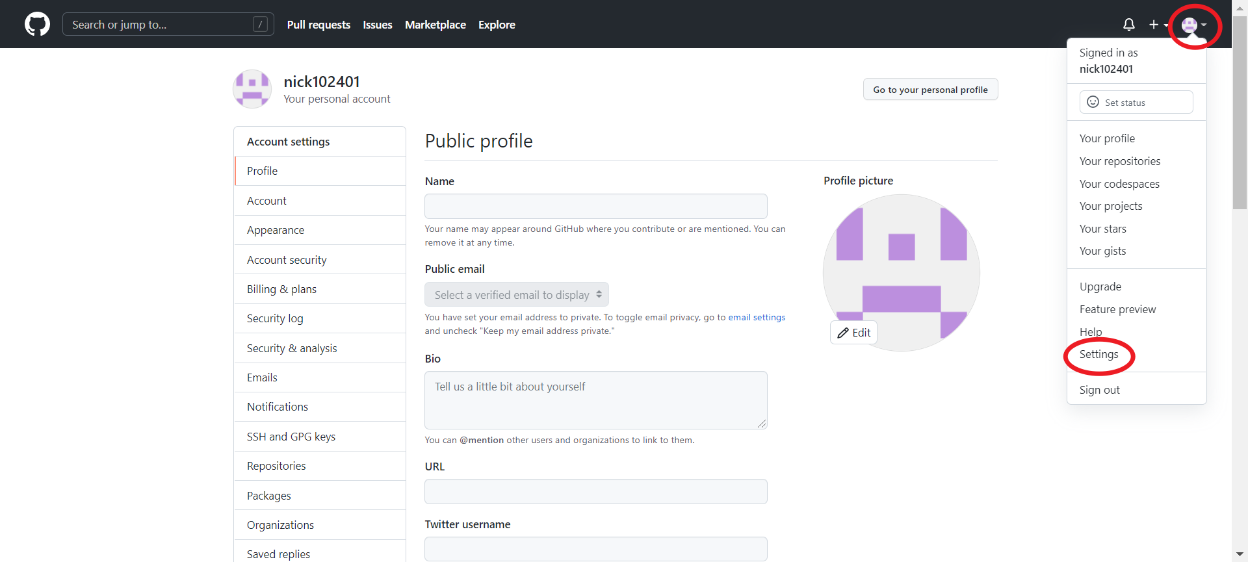

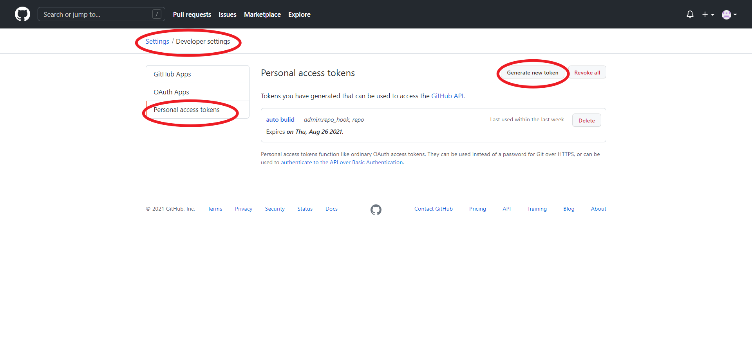

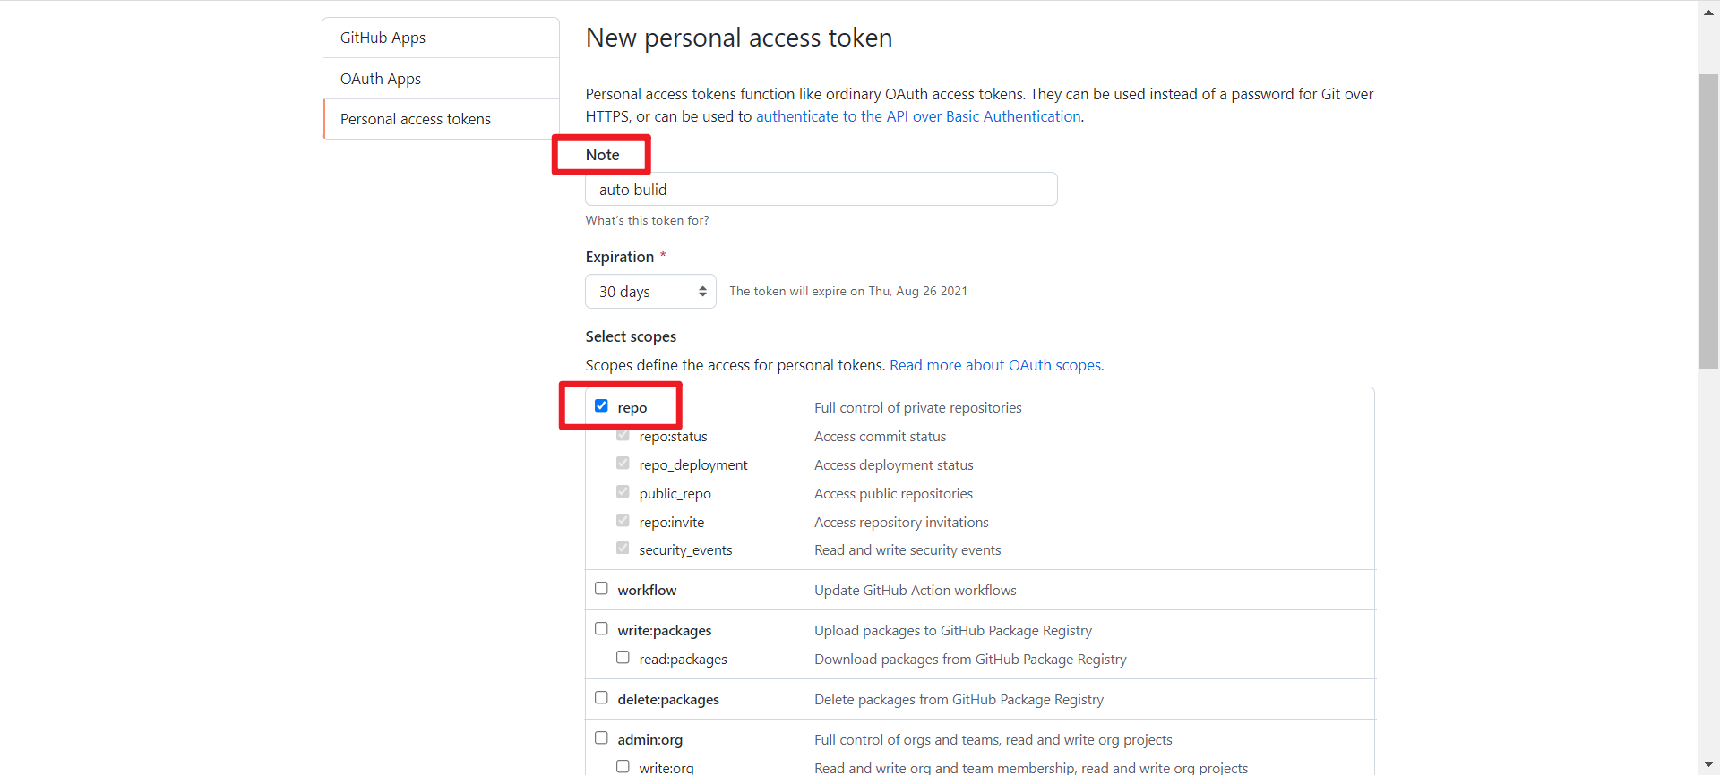

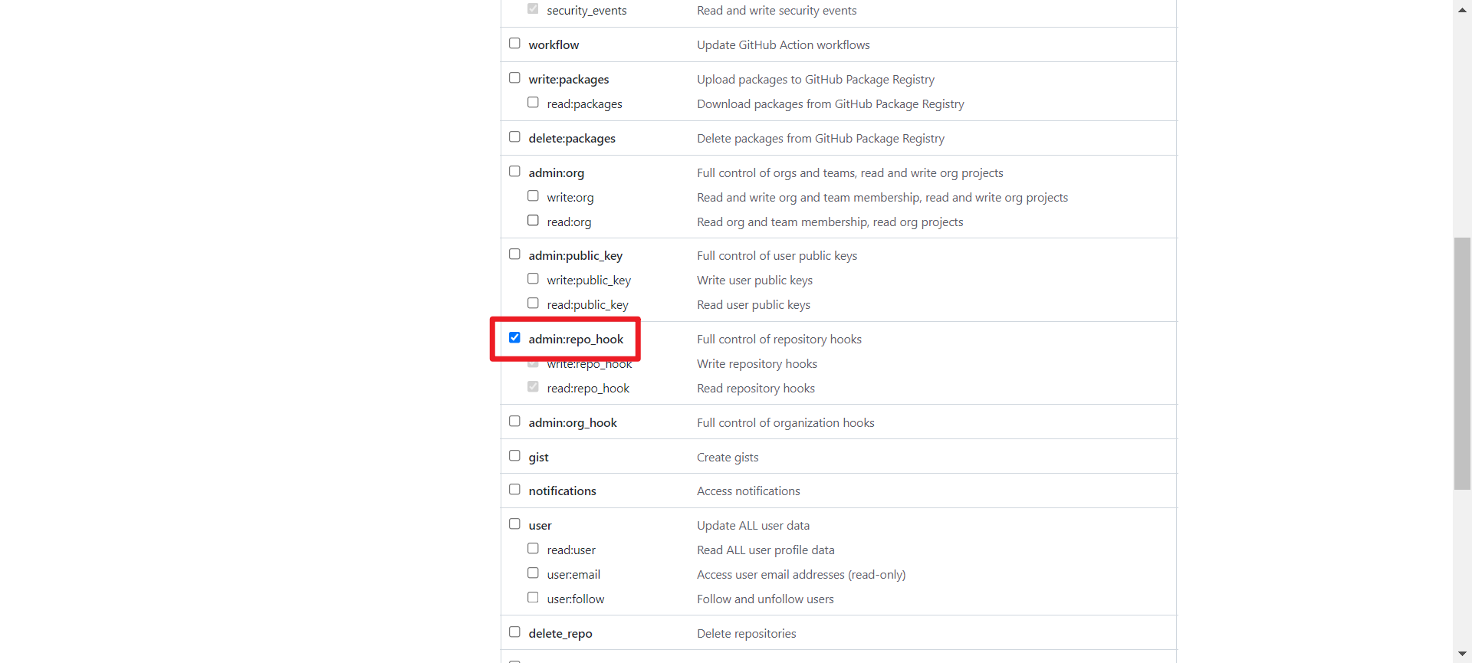

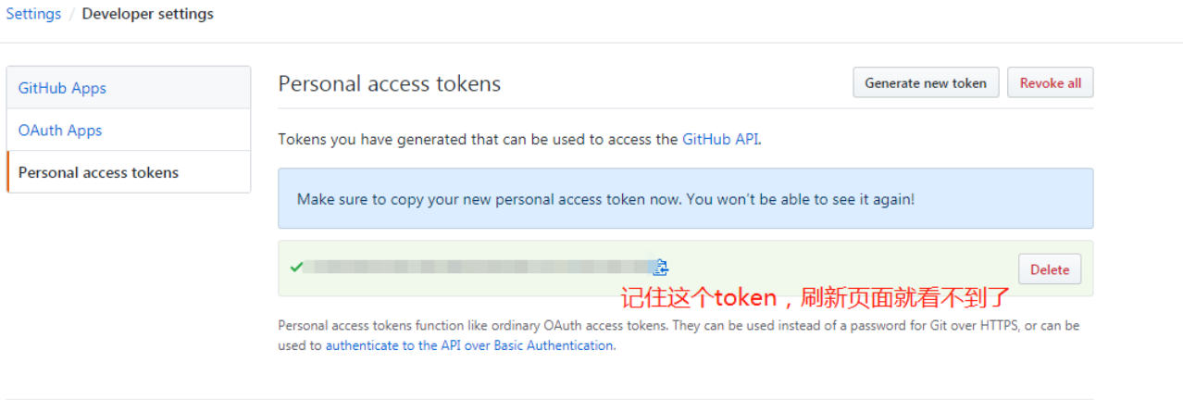

1. 进入github项目配置jenkins的url

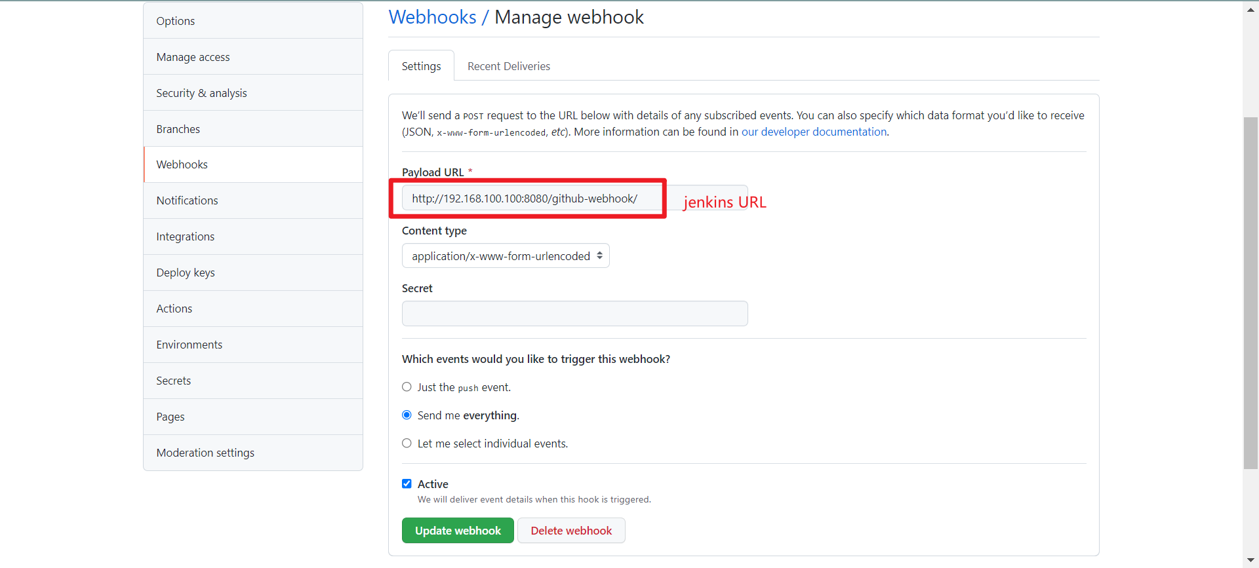

1. Jenkins系统配置

